ماعهدت هنا شيئاً من ذلك وتعجبت من هذا الامر غاية العجب وخطر ببالها انه لا بد لذلك من
سبب ثم قصدت ناحية ذلك النور فوجدته خارجا من القاعة فدخلتها ووجدت الخادم نائما على بابها
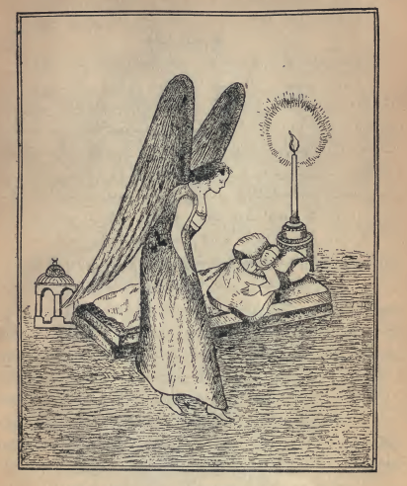

«الجنیة میمونة عندما دخلت القاعة التی فیها قمر الزمان وهو نائم»
«فتقدمت الیه ورفعت الملاء عن وجهه واخذت تنظر فیه»
ولما دخلت القاعة وجدت سريرا منصوبا وعليه هيئة انسان نائم وشمعة مضيئة عند راسه وفانوس
مضیء عند رجليه فتعجبت العفريتة ميمونة من ذلك النور وتقدمت اليه قليلا قليلا وارخت
اجنحتها ووقفت على السرير وكشفت الملاءة عن وجهه ونظرت اليه واستمرت باهتة فی حسنه

